Prof. Alexander Kleinsorge übernimmt Professur „Telematik mit dem Schwerpunkt Bildverarbeitung“ an der TH Wildau
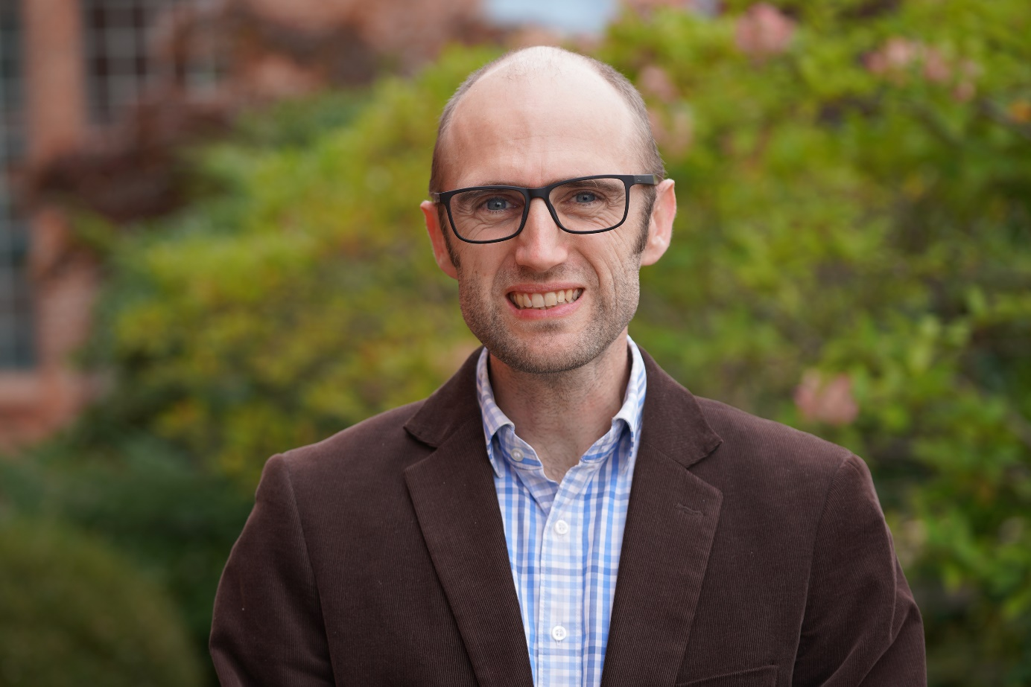
Bildunterschrift: Prof. Alexander Kleinsorge verstärkt seit 1. September 2021 den Fachbereich Ingenieur- und Naturwissenschaften der TH Wildau.
Bild: TH Wildau
Subheadline: Fünf Fragen an …
Teaser:
Seit 1. September 2021 verstärkt Prof. Alexander Kleinsorge das Team des Fachbereichs Ingenieur- und Naturwissenschaften an der Technischen Hochschule Wildau (TH Wildau). Er besetzt die Professur „Telematik mit dem Schwerpunkt Bildverarbeitung“ im Studiengang Telematik. Im Kurzinterview der TH-Wildau-Rubrik „Fünf Fragen an ...“ stellt er sich vor.

Text:
Wo liegen Ihre Lehr- bzw. Forschungsschwerpunkte und -interessen?
Mein Schwerpunkt ist die Bildverarbeitung, besonders im Hinblick auf autonomes Fahren. Mich interessieren aber auch effiziente anwendungsnahe Algorithmen, die robuste Datenübertragung und physikalische Themen.

Warum haben Sie sich für die TH Wildau als Lehr- und Forschungsstandort entschieden?
Ich trete in die Fußstapfen meines forschungsstarken Vorgängers Prof. Vandenhouten und nehme diese Herausforderung gern an. Zudem zog es mich wieder in meine Heimat, nachdem ich zehn Jahre in Ingolstadt gelebt habe.
Was sind für Sie die besonderen Herausforderungen, denen Sie sich mit Lehr- und Forschungsbeginn an der TH Wildau stellen werden?
Als besondere Herausforderung sehe ich, in der Lehre immer anschaulich und anwendungsnah zu bleiben, ebenso die hohe Diversität des naturwissenschaftlichen Vorwissens zum Studienbeginn aufzufangen und auszugleichen, ohne besonders gute Studierende zu langweilen.

Worauf freuen Sie sich am meisten mit Beginn der Tätigkeit an der TH Wildau?
Ich freue mich, meine Begeisterung für mitreißende Lehre fortzuführen und auch eigene Forschungsschwerpunkte setzen zu dürfen.

Was darf auf Ihrem Schreibtisch nicht fehlen?

Auf meinen Schreibtisch gehören einige Zettel und eine Süßigkeit.
Kurzvita
- Physikstudium an der TU Berlin, Diplomarbeit über Monte-Carlo-Simulationen (theoretische Computerphysik)
- Physik-Promotion am Fritz-Haber-Institut der Max-Planck-Gesellschaft, Doktorarbeit „Tight-Binding Simulationen von InAs/GaAs Quantenpunkten“ (theoretische Festkörperphysik)
- Industrieerfahrung in der Entwicklung autonomes Fahren, Schwerpunkt Echtzeit-Bildverarbeitung (zuletzt zehn Jahre bei TTTech in Ingolstadt, davor zwei Jahre in Berlin bei Hella-Aglaia)
Weiterführende Informationen
Informationen zum dualen Bachelor-Studiengang Telematik an der TH Wildau: https://www.th-wildau.de/index.php?id=12723
Informationen zum Master-Studiengang Telematik an der TH Wildau: https://www.th-wildau.de/index.php?id=12750
Ansprechpersonen Externe Kommunikation TH Wildau:
Mike Lange / Mareike Rammelt
TH Wildau
Hochschulring 1, 15745 Wildau
Tel. +49 (0)3375 508 211 / -669
E-Mail: presse@th-wildau.de

